Zotero-Dokumentation

Beschreibung und Umfang
Die CSL Datei wurde ursprünglich von Raphael P zur Verfügung gestellt und in der aktuellen Version um einige Updates erweitert. Es wird keine Garantie für Richtigkeit gegeben, bei sachgemäßer Verwendung sollte der verwendete Code jedoch die wichtigsten Aspekte der Zitierregeln des Institutes für Geographie und Raumforschung wiedergeben. Für genauere Informationen ist es empfohlen, die Anleitung des Institutes zu lesen. Diese Dokumentation hat auch nicht die Absicht, Zotero zu erklären, da es dafür eine umfassende Dokumentation gibt.
Die Datei kann mit folgenden Programmen verwendet werden:
- Zotero
- Mendely
- Papers
- Docear4Word
- Paperpile
Die Funktion wurde nur mit Zotero überprüft, ein anderes Programm sollte dennoch mit dem Stil kompatibel sein. Die Datei kann auch für englischsprachige Arbeiten genutzt werden.
Um Zotero korrekt anzuwenden, wird die Verwendung der folgenden Eintragsarten für die in der Anleitung beschriebenen Medien empfohlen:
In Anleitung Beschrieben | Eintragsart
Monographien | Buch
Fachzeitschriften | Zeitschriftenartikel, Preprint, Konferenz-Paper
Sammelbände | Buchteil
Internetquellen | Webseite

Anwendungsbeispiele
Die Zitate selbst sind nur so gut wie die Einträge in Zotero! Es ist sehr wichtig diese zu kontrollieren und anzupassen. Zotero kann Einträge aus ISBN, Titel oder Webseite automatisch erstellen, die besitzen aber meistens Fehler, die ausgebessert werden müssen.

Monographien
Beispiel Literaturverzeichnis:
Mattissek, A.; Pfaffenbach, C.; Reuber, P. (2013): Methoden der empirischen Humangeographie. 2. Auflage, Neubearbeitung. Braunschweig: Westermann (Das Geographische Seminar).
Schultz, J. (2016): Die Ökozonen der Erde. 5. vollständig überarbeitete Auflage. Stuttgart: Ulmer (UTB Geowissenschaften, Ökologie, Agrarwissenschaften, 1514).
Beispiele für zugehörige Zitation:
(Mattissek et al. 2013, S. 1)
(Schultz 2016, S. 1)
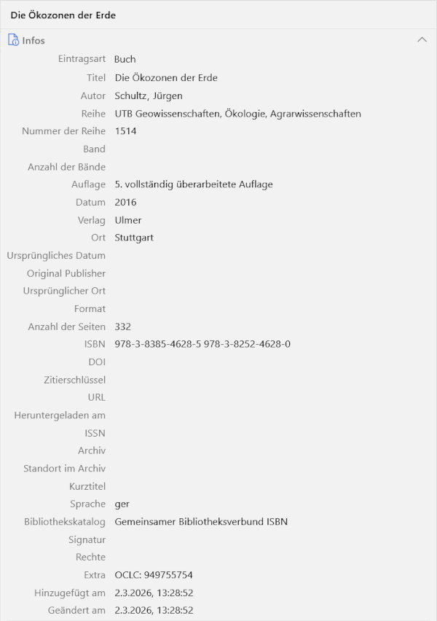
Abbildung 1: Zotero Beispiel für ein Buch

Fachzeitschriften
Zeitschriftenartikel können in diesem Style problemlos benutzt werden, falls der Artikel aus einer Onlinequelle bezogen worden ist, kann in Zotero die Referenz dazu angegeben werden. Der DOI wird im Literaturverzeichnis hinzugefügt. Falls kein DOI vorhanden ist, wird stattdessen der URL hinzugefügt.
Beispiel Literaturverzeichnis:
Cheng, H.; Mergili, M.; Huang, Y. (2023): Numerical analysis of debris flow erosion in the mountainous areas affected by the 2008 Wenchuan earthquake using a depth-averaged two-phase model. In: Natural Hazards 116, 1, S. 193–212. https://doi.org/10.1007/s11069-022-05669-1.
Gross, G.; Kerschner, H.; Patzelt, G. (1977): Methodische Untersuchungen über die Schneegrenze in alpinen Gletschergebieten. In: Zeitschrift für Gletscherkunde und Glaziologie 12, 2, S. 223–251.
Beispiele für zugehörige Zitation:
(Cheng et al. 2023, S. 194)
(Gross et al. 1977, S. 249)
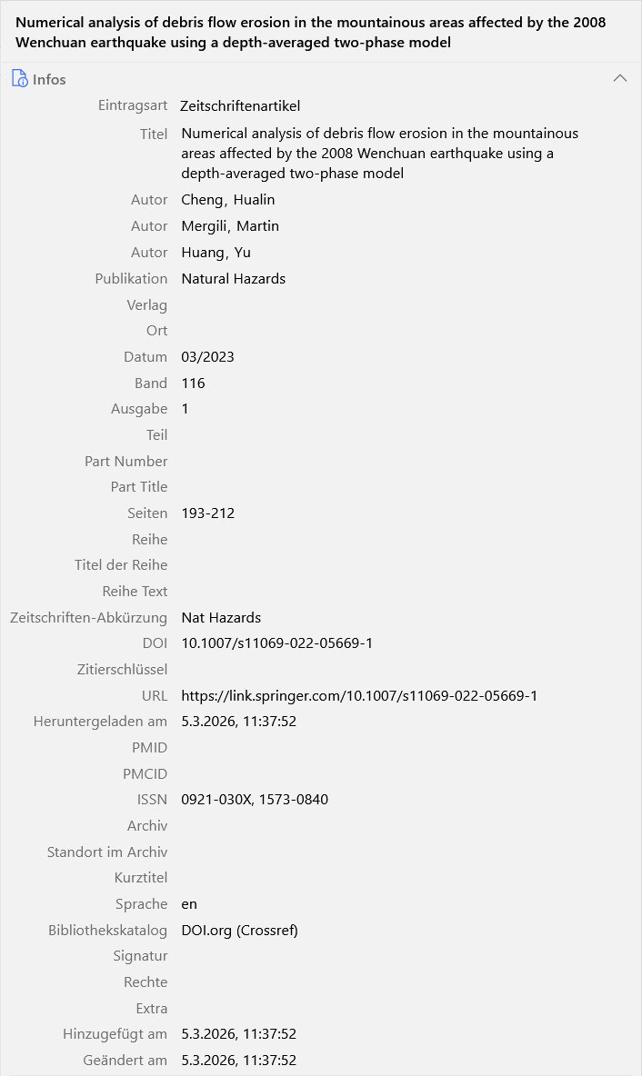
Abbildung 2: Zotero Beispiel für einen Zeitschriftenartikel

Sammelbände
Beispiel Literaturverzeichnis:
Gray, J. (1972): Debris accretion on talus slopes in the central Yukon Territory. In: Slaymaker, H.; McPherson, H. (Hg.): Mountain geomorphology. Geomorphological process in the Canadian Cordillera. Vancouver: Tantalus Research, S. 75–80.
Pohl, J. (1985): Die Entstehung der geographischen Hazardforschung. In: Felgentreff, C.; Glade, T. (Hg.): Naturrisiken und Sozialkaterstrophen. Berlin: Spektrum Akademischer Verlag, S. 47–62.
Beispiele für zugehörige Zitation:
(Gray 1972, S. 80)
(Pohl 1985, S. 50)
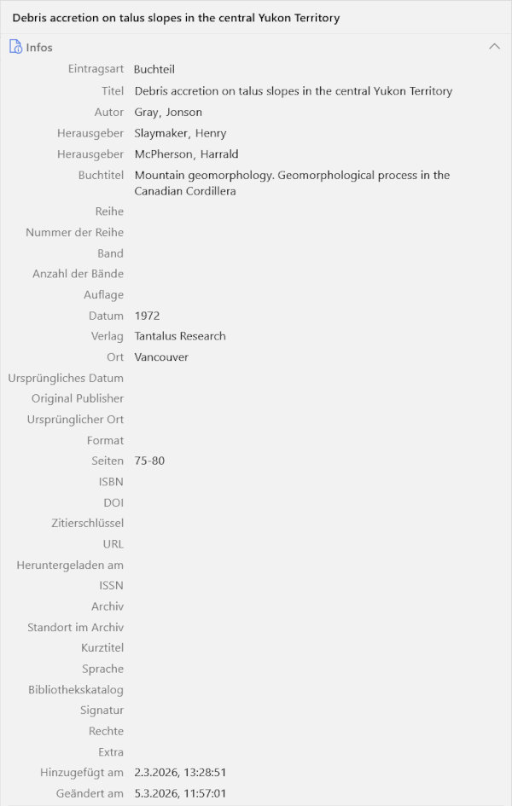
Abbildung 3: Zotero Beispiel für einen Buchteil

Internetquellen
In Zotero gibt es bei Webseiten kein Feld für den Herausgeber, deshalb muss dieser in dem Feld Autor eingegeben werden. Der Hinweis (Hg.) wird von der Stil-Datei automatisch bei Webseiten generiert, wenn das Feld Autor ausgefüllt wird.
Beispiel Literaturverzeichnis:
Hungarian Statistical Office (Hg.) (2004): Main data by statistical subregions for regional development. portal.ksh.hu/pls/ksh/docs/hun/xftp/idoszaki/pdf/kisters.pdf, zuletzt geprüft am 27.06.2020.
Intel (Hg.) (2015): Intel® Core™ Prozessorreihe. https://www.intel.de/content/www/de/de/products/processors/core.html, zuletzt geprüft am 26.06.2020.
Beispiele für zugehörige Zitation:
(Intel 2015)
(Hungarian Statistical Office 2004)
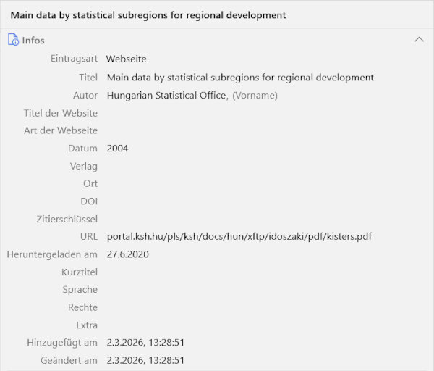
Abbildung 4: Zotero Beispiel für eine Internetquelle

Verwendung in englischer Sprache
Beispiel Literaturverzeichnis:
Coutard, J.; Francou, B. (1989): Rock temperature measurements in two alpine environments. Implications for frost shattering. In: Arctic and Alpine Research 21, 2, p. 399–416.
Gray, J. (1972): Debris accretion on talus slopes in the central Yukon Territory. In: Slaymaker, H.; McPherson, H. (Eds.): Mountain geomorphology. Geomorphological process in the Canadian Cordillera. Vancouver: Tantalus Research, p. 75–80.
Hungarian Statistical Office (Ed.) (2004): Main data by statistical subregions for regional development. portal.ksh.hu/pls/ksh/docs/hun/xftp/idoszaki/pdf/kisters.pdf, accessed 06/27/2020.
Beispiele für zugehörige Zitation:
(Coutard and Francou 1989, p. 10)
(Gray 1972, p. 80)
(Hungarian Statistical Office 2004)

Referenz
Die CSL-Datei, die Dokumentation und die dazugehörige Bibliographie sind auf GitHub verfügbar: https://github.com/danielKlmr/geographie-graz

